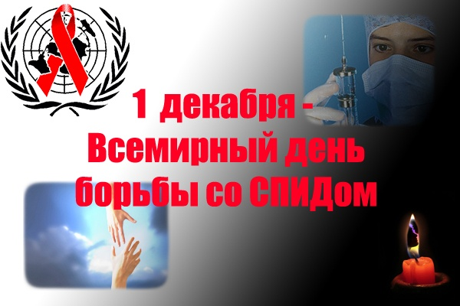
Всероссийская акция, посвященная
Всемирному дню борьбы со СПИДом «Нет наркотикам»
1 декабря 2013 года

Ежегодно 1 декабря в соответствии с решением Всемирной организации здравоохранения (ВОЗ) и решением Генеральной Ассамблеи ООН, принятыми в 1988 году, отмечается Всемирный день борьбы с синдромом приобретенного иммунодефицита (World AIDS Day). Впервые этот день отмечался 1 декабря 1988 года после того, как на встрече министров здравоохранения стран мира прозвучал призыв к социальной терпимости и расширению обмена информацией по ВИЧ/СПИДу.
Дата была установлена для того, чтобы привлечь внимание мировой общественности к распространению ВИЧ-инфекции, которая приняла масштабы глобальной пандемии, распространяющейся по всем регионам мира. Организованные усилия направлены на укрепление общественной поддержки программ профилактики распространения ВИЧ/СПИД, на организацию обучения и предоставления информации по всем аспектам ВИЧ/СПИД. В 2011 году темой Всемирного дня борьбы со СПИДом была названа тема "В направлении к цели "ноль"" — нулевое число новых случаев инфицирования, нулевая дискриминация и нулевое число смертей, связанных со СПИДом.
В 2013 году названа тема «Нет наркотикам», поскольку проблемы распространения ВИЧ инфекции сопряжены и с распространением наркотической зависимости. Среди тех, кто употребляет наркотики, отмечается высокий риск заражения ВИЧ-инфекцией, как парентеральным, так и половым путем, при этом это люди чаще молодого детородного возраста, которые и являются источниками ВИЧ-инфекции.
Задачами акции являются:
- повышение информированности молодежи их родителей о путях заражения, способах защиты, источников получения информации по проблеме наркомании;
- повышение мотивации населения к получению необходимой информации по проблеме ВИЧ/СПИДа, вовлечение их в активную деятельность по профилактике, формированию в обществе негативного отношения к рискованному поведению, пропаганда преимуществ здорового и безопасного образа жизни;
- расширение форм деятельности сестринского персонала в области профилактики ВИЧ-инфекции;
- разработка и реализация конкретных мер по профилактике ВИЧ-инфекции и формирования толерантного отношения к ВИЧ - позитивным людям в условиях медицинских организаций.
Символом надежды всего человечества на будущее без СПИДа стала красная ленточка в виде перевернутой буквы V, ее с 2000 года носят активисты, а 1 декабря - все прогрессивно настроенные люди.
Профессиональный комитет и специализированные секции Омской профессиональной сестринской ассоциации поддерживают инициативу Ассоциации медицинских сестер России, призывают сестринский персонал Омской области принять самое активное участие в акции, провести мероприятия по профилактике ВИЧ-инфекции и профилактике распространения наркотической зависимости.
Не забывайте после проведенного мероприятия предоставить отчет с фотографиями для помещения на сайте Омской профессиональной сестринской ассоциации.

Отчет о проведенной акции и 2-3 фотографии для публикации на сайте ОПСА принимаются по электронной почте: m.doroshenko@mail.ru до 06.12.2013г.
По всем возникающим вопросам вы можете обратиться к председателю профессионального комитета ОПСА по специальности «Сестринское дело» Дорошенко Марине Юрьевне по телефонам 30-42-59, 8-913-988-42-55.

